عرض فني لمشروع إي-دوام
نمت العديد من الدراسات العالمية حول مشكلة البطالة ونسب توطين الوظائف بالمملكة العربية السعودية وتطرقت التحديات إلى توظيف فئات محددة بالمجتمع السعودي منها ،،، ذوي الإعاقة
وقد كان لصندوق تنمية الموارد البشرية «هدف» دور كبير في تبني مبادرات لمكافحة ظاهرة البطالة وزيادة نسبة السعودة وتقليل العمالة الوافدة .. وانطلاقاً من حرصنا على الانتماء لتلك المبادرات الوطنية نطرح فكرة تنفيذ مشروع بوابة إلكترونية تقدم خدمات توظيف وإدارة العمل عن بعد لذوي الإعاقة
وفيما يلي شرح للنقاط التفصيلية للعرض ،،،

- أرقام وإحصاءات
- فكرة المشروع
تصميم بوابة إلكترونية خاصة بذوي الإعاقة ترتكز فكرتها على الجمع بين توفير فرص للتوظيف عن بعد وإدارة العملية الوظيفية بين الشركة والموظف من خلال تقنية تكنولوجية تربط صاحب العمل بالموظف وتوفر للشركات والموظفين المشتركين مجموعة من المميزات التي تساعدهم في الوصول إلى أهدافهم بأفضل الطرق وبخطوات مرنة تبدأ بالتسجيل بالموقع ويليها استخدام الخصائص المتوفرة للشركات وطالبي الوظائف الاختيارية من متابعة الأعمال إلى التسجيل في السعودة للشركات.
بالتعاون مع الجهات ذات العلاقة وأهمها « صندوق تنمية الموارد البشرية »

  - إي-دوام ليس مجرد موقع توظيف
بوابة إي–دوام الإلكترونية تعد أكبر ملتقي توظيفي لذوي الاحتياجات الخاصة ليست مختصة فقط بتوفير الفرص الوظيفية ولكن دورها ،،،
- تقديم طرق تدريب وارشاد للنظام بكافة الأنواع ليختار المدير والموظف الطريقة الأسهل بالنسبة له

- تنفيذ آليات منظمة لمتابعة الأعمال من قبل الشركة والموظف.

مدير
تقييم العمل
إنهاء المهمة
الأرشيف
مدير
إرسال مهمة
موظف
إرسال المهام المنجزة
استلام مهمة
تنبيهات
تقارير دورية
- مشرف على العملية الوظيفية وإدارة العمل عن بعد بين الموظف والشركة من خلال العديد من الإجراءات التقنية المتطورة.
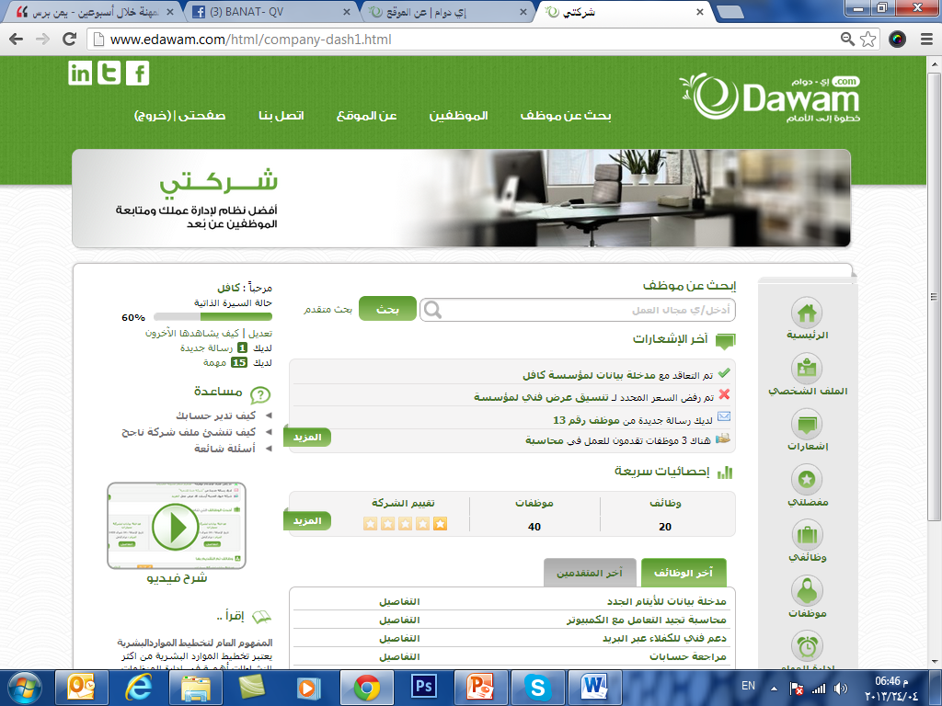

- تنفيذ آليات مخصصة لمتابعة مشاريع التوظيف بعد التطبيق.
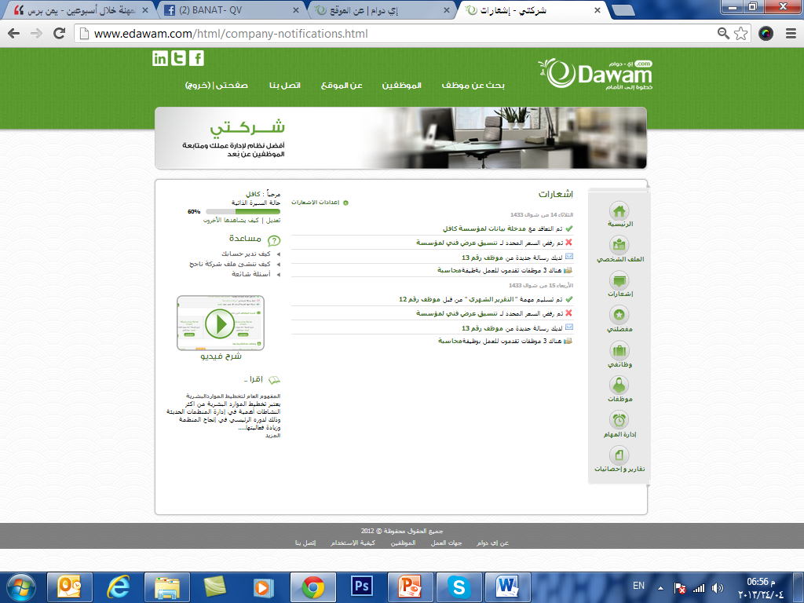
- استخدام قناة التعامل الإلكترونية بين الشركة والموظف عن بعد ويوفر الخدمات التالية:
    - تثبيت أوامر العمل ونسبة الانجاز وفترات الانجاز .
    - إتاحة تقييم الأعمال من المدير المباشر .
    - إصدار تقييم اسبوعي وشهري يساعد الطرفين على الارتقاء بالأداء بناءً على تقييم رقمي.
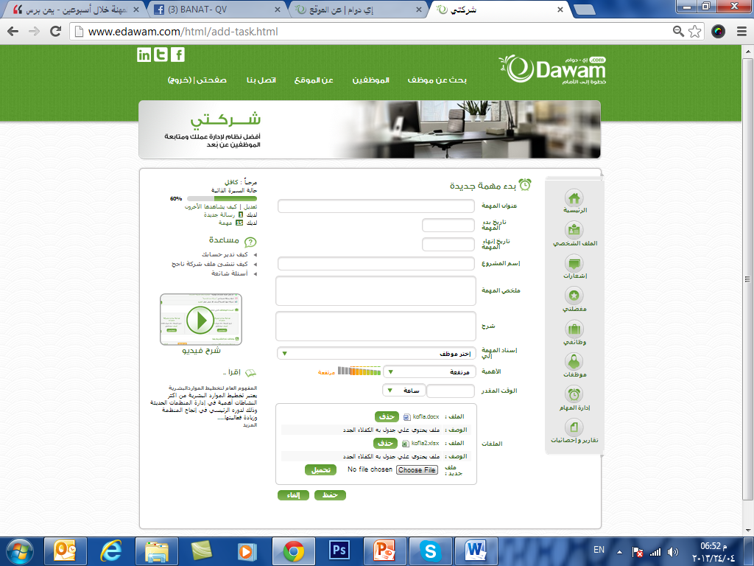

  - تثبيت التعاقدات الوظيفية بعقد إلكتروني وما يتبعه من خدمات (حسب المتاح ):
- التسجيل في التأمينات الاجتماعية.  - التسجيل المباشر في السعودة.  - تثبيت تحويل الراتب عن طريق البنوك.  - وضع مؤشرات تقدم معينة على ضوئها تحدد مدى التقدم في تنفيذ دراسة المشروع |  |  | 
  - أهداف « إي-دوام »
- تحفيز القطاع الخاص لتبني مبادرة جديدة لسعودة الشركات من خلال بوابة إي- دوام
- تذليل العقبات التي تواجهها الشركات أثناء توظيف ذوي الإعاقة
- إدارة نظم العمل عن بعد والتي تهدف لخدمة الشركة والموظف بنفس الوقت.
- نظام العمل عن بعد يطبق مبدأ « أن المهم هو ماذا ينتج الموظف وكيف ينتج، وليس كم يجلس الموظف على مكتبه في مقر عمله »
- معالجة مشاكل المواصلات ومشاكل عدم تهيئة أماكن العمل لذوي الإعاقة
- يساعد العمل عن بعد في إيجاد مجتمع يعمل جميع أفراده، مما يزيد الإنتاج والدخل القومي.
- الوقوف فعلياً على مشكلات التوظيف عن بعد من خلال الدراسة والتحليل.
  - لماذا عمل المعاق عن بعد
- متابعة لنهج صندوق تنمية الموارد البشرية «هدف» في ابتكار حلول عملية للتغلب على صعوبات عمل الكفاءات الوطنية يوفر نظام العمل عن بعد بيئة وظيفية مناسبة لعمل ذوي الإعاقة خصوصاً مع عدم مناسبه بيئات العمل في الشركات (عدم وجود دورات مياه – ممرات مجهزة). |  |  |  |   
- يقوم على ربط العمل بالإنتاجية والمستوى المهارى لذوي الإعاقة.
- يتيح لذوي الإعاقة اختيار العمل الذي يناسبه من بين خيارات متعددة من الفرص المتاحة عملياً مما يساهم في عمله حسب إبداعه ورغبته بدون فرض مجال معين قسراً على توظيف ذوي الإعاقة.
- صعوبة الوصول للشركة من خلال المواصلات والعوائق السلوكية والثقافية التي تقابله.
- غالبا ما تتوارى هذه الفئة عن الأنظار، خاصة إذا كانت إعاقتها ظاهرة، فهي لا تفضل العمل في الوظائف التي تحتاج اتصالاً مباشراً مع الجمهور.
- ساعات العمل الطويلة تسبب عديداً من المشكلات الصحية لذوي الإعاقة.
- آلية عمل إي- دوام
  - المستفيدين من إي-دوام

- ذوي الإعاقة:-
خيارات وظيفية متعددة وضمان تقدير الإنتاج.
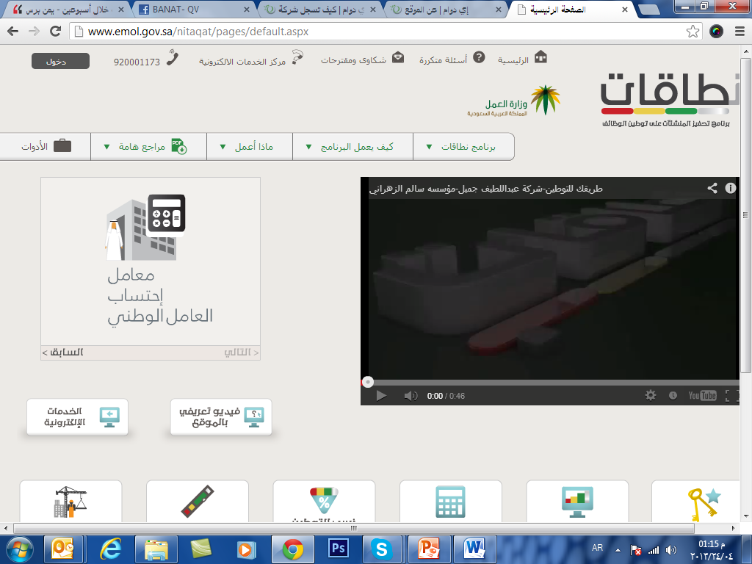
- الشركات:-
كفاءات أكثر للاختيار وضمان جدية الإنتاج.
- الخدمات المقدمة لذوي الإعاقة بـ إي-دوام :-

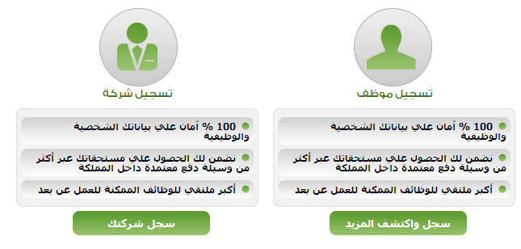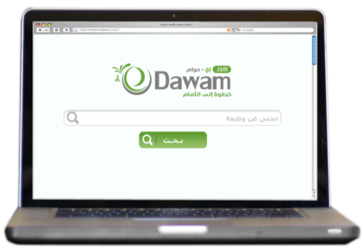
فيديو إنشاء السيرة الذاتية
إنشاء سيرة ذاتية
أو تحميل السيرة الذاتية
عرض الصورة النهائية التي تظهر بها السيرة الذاتية
عرض الوظائف المتاحة
مهارتك تحدد تخصصك
«اختبارات توضح الوظائف المناسبة للمشتركين»
جدول الوظائف المقترحة
التعاقد
« توفير نموذج إلكتروني للتعاقد »
اختبر نفسك
« اجتياز اختبارات الشركات المتاحة بها الوظائف »
التدريب على نظم العمل عن بعد
- الخدمات المقدمة للشركات بـ إي-دوام:-

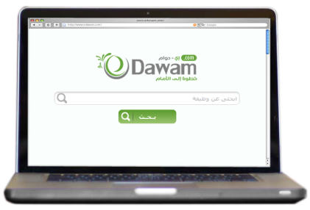
الإعلان عن الوظائف
ضع اختبارك
نشر اختبار عام لكل شاغر وظيفي بالشركة ونسب محددة للقبول به.
اختيار الموظف
وذلك من خلال قوائم السير الذاتية الموجودة بالموقع
التعاقد مع الموظف
تنفيذ خطوات التعاقد مع الموظف من خلال استخدام نموذج الكتروني للعقد بالموقع
تعاقد مع البوابة لإدارة العمل عن بعد « اختياري »
الاستفادة من خدمات قناة إدارة العمل عن بعد وتقارير الانتاج.
انهاء التعاقد مع موظف
اتباع خطوات محددة لضمان حقوق كلاً من الموظف والشركة
أرشف سجلاتك
تسجيل بيانات المرشحين الذين تم قبولهم
الابلاغ عن شكوى
استخدام نموذج إلكتروني للإبلاغ عن شكوى بالموقع

  - ضمان جدية التوظيف
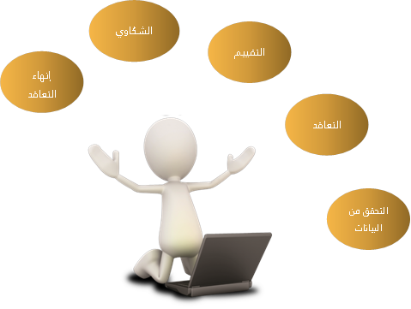
- التحقق من البيانات
لضمان إتمام شروط السعودة للشركات يتم التأكد من بيانات طالبي الوظائف بصورة دقيقة من خلال سياسة تتبعها إدارة البوابة مخطط لها تقنياً تعتمد على التواصل إلكترونياً مع المتقدمين للعمل عبر البوابة والتأكد من صحة الأوراق المرفقة.
- التعاقد
تنفيذ نموذج عقد إلكتروني بين طرفي العمل " الشركة والموظف" وذلك بعد قبول الموظف واجراء المقابلات.
- التقييم
يظهر التقييم بالموقع في عدة أشكال منها ،،،
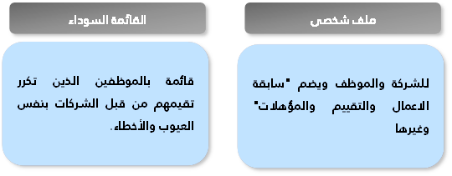
- الشكاوي
تضم البوابة صفحة مخصصة بها بيانات التواصل مع إدارة البوابة إلكترونياً لطرح أي مقترحات أو شكاوي من قبل أصحاب الأعمال أو المتقدمين بطلبات التوظيف.
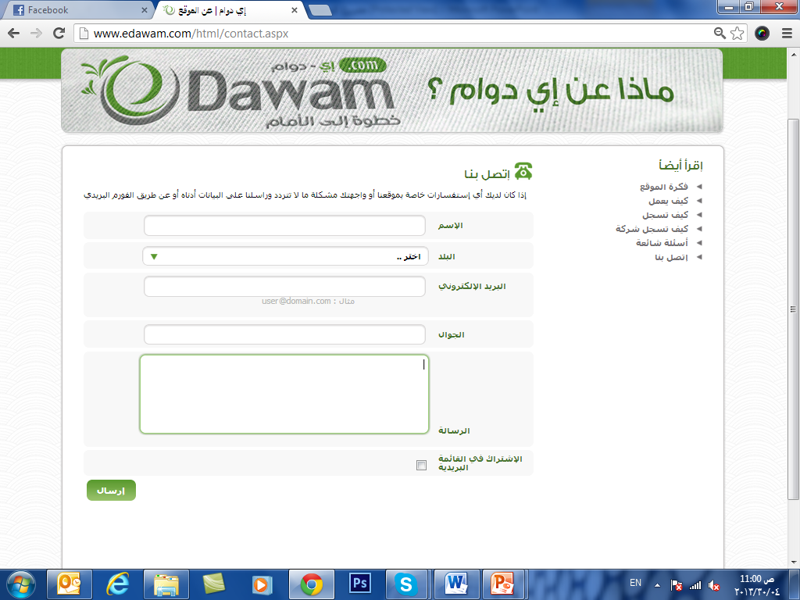
- إنهاء التعاقد
لأن التعاقد يتم بصورة مقننة وبشروط محددة فإن إنهاء التعاقد يضمن حقوق كلاً طرفي التعاقد. بحيث تغطي الشركة كافة مستحقات الموظف في حالة إنهاء تعاقده، ومن الجانب الأخر يلتزم الموظف بتوفير كافة متطلبات إنهاء التعاقد من تسليم كافة الأعمال المطلوبة منه كاملة في فترة التعاقد.
  - التدريب
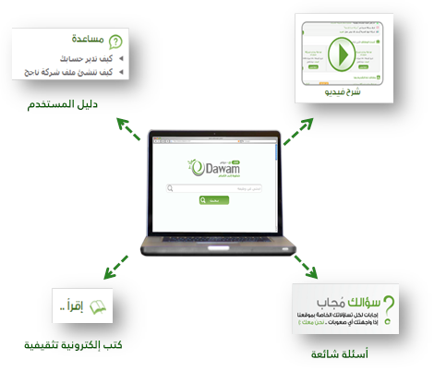
  - مميزات بوابة إي- دوام
- سهولة الاستخدام حيث تتميز البوابة بواجهات سهلة ومريحة تمكن المستخدم من الوصول للمعلومات والبيانات في اقل وقت وجهد.  - توفر البوابة فيديو توضيحي يشرح كل صفحة بالبوابة يسهل على المستخدم «خاصة المبتدئين ممن ليس لديهم الخبرة التقنية» كيفية التسجيل والاستفادة من خدمات البوابة .  - أمن البوابة ومصداقيتها حيث ان جميع التعاملات والبيانات لدينا مشفرة، لذا فإن جميع العمليات التي تقومون بها عبر البوابة تحظى بالسرية التامة. |  | 
- تدعم البوابة عمليات البحث الحر والتي تعتمد على كلمات مفتاحية أو بحث حسب السؤال أو حسب حقول توصيف الخدمة وغيرها من وسائل وأساليب البحث.
- سرعة الأداء واستيعاب البيانات مهما كان حجمها حيث تتمتع ببنية تحتية أمنة تضمن حماية حركة البيانات من المتطفلين وقراصنة المواقع الإلكترونية.
- توافق البوابة مع الأجهزة اللوحية والهواتف الذكية مع مراعاة الشاشات الصغيرة.
- مسميات وظيفية
توجد العديد من المجالات المهنية لتوفير البيئة الوظيفية المناسبة لعمل المعاق عن بعد والتي تمكنه من التمتع بالعمل من خلال العديد من التقنيات .. نذكر منها المسميات الوظيفية التالية ،،،
- مدخل بيانات  - سكرتير مساعد  - محاسبة  - ادارة مواقع | - مترجم  - مصمم  - تسويق الكتروني  - متابعة علاقات عامة وخدمة عملاء
- النشر الإعلامي للمشروع
هو المرحلة الثانية من تطور المشروع بعد ثبات نجاحه ويعتمد على تنفيذ خطة إعلامية لنشر أخبار المشروع
مثال ،،،  - أخبار الشراكة مع المؤسسات المختلفة  - أخبار توظيف مجموعات مختلفة من المسجلين بالبوابة مع تقديم الإحصائيات الدقيقة لها. |  |  |  |  | 

